Об утверждении регламентов государственных услуг в области технической инспекции
Утративший силу
Постановление акимата Мангистауской области от 21 октября 2015 года № 317. Зарегистрировано Департаментом юстиции Мангистауской области от 20 ноября 2015 года № 2870. Утратило силу постановлением акимата Мангистауской области от 10 марта 2020 года № 40
Сноска. Утратило силу постановлением акимата Мангистауской области от 10.03.2020 № 40 (вводится в действие по истечении десяти календарных дней после дня его первого официального опубликования).
Примечание РЦПИ.
В тексте документа сохранена пунктуация и орфография оригинала.
В соответствии с Законом Республики Казахстан от 15 апреля 2013 года "О государственных услугах" акимат области ПОСТАНОВЛЯЕТ:
1. Утвердить прилагаемые:
1) регламент государственной услуги "Выдача удостоверений на право управления тракторами и изготовленными на их базе самоходными шасси и механизмами, самоходными сельскохозяйственными, мелиоративными и дорожно-строительными машинами и механизмами, а также специальными машинами повышенной проходимости";
2) Исключен постановлением акимата Мангистауской области от 18.09.2017 № 212 (вводится в действие по истечении десяти календарных дней после дня его первого официального опубликования).
3) регламент государственной услуги "Выдача регистрационного документа (дубликата) и государственного номерного знака для тракторов и изготовленных на их базе самоходных шасси и механизмов, прицепов к ним, включая прицепы со смонтированным специальным оборудованием, самоходных сельскохозяйственных, мелиоративных и дорожно-строительных машин, а также специальных машин повышенной проходимости";
4) регламент государственной услуги "Государственная регистрация залога (снятие с регистрации) тракторов и изготовленных на их базе самоходных шасси и механизмов, прицепов к ним, включая прицепы со смонтированным специальным оборудованием, самоходных, сельскохозяйственных, мелиоративных и дорожно-строительных машин и механизмов, а также специальных машин повышенной проходимости";
5) регламент государственной услуги "Проведение ежегодного государственного технического осмотра тракторов и изготовленных на их базе самоходных шасси и механизмов, прицепов к ним, включая прицепы со смонтированным специальным оборудованием, самоходных сельскохозяйственных, мелиоративных и дорожно-строительных машин и механизмов, а также специальных машин повышенной проходимости";
6) Исключен постановлением акимата Мангистауской области от 25.04.2019 № 76 (вводится в действие по истечении десяти календарных дней после дня его первого официального опубликования).
Сноска. Пункт 1 с изменениями, внесенными постановлениями акимата Мангистауской области от 18.09.2017 № 212 (вводится в действие по истечении десяти календарных дней после дня его первого официального опубликования); от 25.04.2019 № 76 (вводится в действие по истечении десяти календарных дней после дня его первого официального опубликования).
2. Признать утратившим силу следующие постановления акимата Мангистауской области:
постановление акимата Мангистауской области от 18 июня 2014 года № 154 "Об утверждении регламентов государственных услуг в области технической иснпекции" (зарегистрировано в Реестре государственной регистрации нормативных правовых актов № 2480, опубликовано 4 августа 2014 года в информационно-правовой системе "Әділет");
постановление акимата Мангистауской области от 30 октября 2014 года № 269 "О внесении изменений и дополнений в постановление акимата Мангистауской области от 18 июня 2014 года № 154 "Об утверждении регламентов государственных услуг в области технической иснпекции" (зарегистрировано в Реестре государственной регистрации нормативных правовых актов № 2538, опубликовано 9 декабря 2014 года в газете "Огни Мангистау");

подпункт 1) пункта 1 постановления акимата Мангистауской области от 13 апреля 2015 года № 99 "О внесении изменений в некоторые постановления акимата Мангистауской области" (зарегистрировано в Реестре государственной регистрации нормативных правовых актов № 2717, опубликовано 23 мая 2015 года в газете "Огни Мангистау").
3. Государственному учреждению "Управление сельского хозяйства Мангистауской области" (Б. Ерсайынулы) обеспечить официальное опубликование данного постановления в информационно-правовой системе "Әділет" и в средствах массовой информации, размещение на интернет-ресурсе акимата Мангистауской области.
4. Контроль за исполнением настоящего постановления возложить на заместителя акима области Амиржанова Р.М.
5. Настоящее постановление вступает в силу со дня государственной регистрации в органах юстиции и вводится в действие по истечении десяти календарных дней после дня его первого официального опубликования.
Аким области | А.Айдарбаев
"СОГЛАСОВАНО"
Руководитель государственного учреждения
"Управление сельского хозяйства
Мангистауской области"
Ерсайынулы Б.
21 октябрь 2015 г
Утвержден
постановлением акимата
Мангистауской области
от 21 октября 2015 года № 317
Регламент государственной услуги
"Выдача удостоверений на право управления тракторами и изготовленными на их базе самоходными шасси и механизмами, самоходными сельскохозяйственными, мелиоративными и дорожно-строительными машинами и механизмами, а также специальными машинами повышенной проходимости" 1. Общие положения
1. Государственная услуга "Выдача удостоверений на право управления тракторами и изготовленными на их базе самоходными шасси и механизмами, самоходными сельскохозяйственными, мелиоративными и дорожно-строительными машинами и механизмами, а также специальными машинами повышенной проходимости" (далее – государственная услуга) оказывается местными исполнительными органами области, районов и городов областного значения (далее – услугодатель).
Прием заявления и выдача результата оказания государственной услуги осуществляется через:
1) канцелярию услугодателя;
2) веб-портал "электронного правительства" www.egov.kz, www.elicense.kz (далее – портал).
2. Форма оказания государственной услуги: электронная (частично автоматизированная) или бумажная.
3. Результат оказания государственной услуги – удостоверение, дубликат удостоверения, при замене (обмене) удостоверения старого образца, на новое удостоверение на право управления тракторами и изготовленными на их базе самоходными шасси и механизмами, самоходными сельскохозяйственными, мелиоративными и дорожно-строительными машинами и механизмами, а также специальными машинами повышенной проходимости (далее – удостоверение тракториста-машиниста).
Форма предоставления результата оказания государственной услуги: бумажная.
На портале результат оказания государственной услуги направляется в "личный кабинет" услугополучателя в форме электронного документа, подписанного электронной цифровой подписью (далее – ЭЦП) уполномоченного лица услугодателя.
2. Описание порядка действий структурных подразделений (работников) услугодателя в процессе оказания государственной услуги
4. Основанием для начала процедуры (действия) по оказанию государственной услуги является получение услугодателем заявления и иных документов услуг о получателя или электронного запроса услугополучателя, предусмотренных в пункте 9 стандарта государственной услуги "Выдача удостоверений на право управления тракторами и изготовленными на их базе самоходными шасси и механизмами, самоходными сельскохозяйственными, мелиоративными и дорожно-строительными машинами и механизмами, а также специальными машинами повышенной проходимости", утвержденного приказом Министра сельского хозяйства Республики Казахстан от 6 мая 2015 года № 4-3/421 "Об утверждении стандартов государственных услуг в области технической инспекции" (зарегистрирован в Реестре государственной регистрации нормативных правовых актов за № 11766) (далее – Стандарт).
5. Содержание каждой процедуры (действия), входящей в состав процесса оказания государственной услуги и длительность его выполнения:
1)прием документов и их регистрация в канцелярии услугодателя–30 (тридцать) минут;
2) рассмотрение документов руководителем услугодателя – 30 (тридцать) минут;
3) рассмотрение документов ответственным исполнителем услугодателя:в случае соответствия представленных документов направление документов в экзаменационную комиссию;
в случае отсутствия сведения о выдаче удостоверения по месту обращения услугополучателя к услугодателю– направление запроса в экзаменационный пункт, выдавший удостоверение – 2 (два) рабочих дня;
уточнение записи книги выдачи удостоверения экзаменационным пунктом – 15 (пятнадцать) рабочих дней;
4) прием теоретического экзамена экзаменационной комиссией– 30 (тридцать) минут;
5) заполнение удостоверения тракториста-машиниста ответственным исполнителем услугодателя – 30 (тридцать) минут;
6) выдача услугополучателю удостоверение тракториста-машиниста – 30 (тридцать) минут.
6. Результат процедуры (действия) пооказанию государственной услуги, который служит основанием для начала выполнения процедуры (действия):
1) отметка на копии заявления с указанием даты и времени приема пакета документов;
2) определение ответственного специалиста услугодателя;
3) направление документов в экзаменационную комиссию, направление запроса в экзаменационный пункт;
4) занесение результатов сдачи экзамена в экзаменационный лист;
5) направление удостоверения тракториста - машиниста сотруднику канцелярии услугодателя;
6) роспись услугополучателя в книге выдачи удостоверений тракториста-машиниста.
3. Описание порядка взаимодействия структурных подразделений (работников) услугодателя в процессе оказания государственной услуги
7. Перечень структурных подразделений (работников) услугодателя, которые участвуют в процессе оказания государственной услуги:
1) сотрудник канцелярии услугодателя;
2) руководитель услугодателя;
3) ответственный исполнитель услугодателя;
4) экзаменационная комиссия.
8. Описание последовательности процедур (действий) между структурными подразделениями (работниками) услугодателя с указанием длительности каждой процедуры (действия):
1) сотрудник канцелярии услугодателя осуществляет прием документов, их регистрацию, делает отметку на копии заявления с указанием даты и времени приема пакета документов, направляет документы руководителю услугодателя для наложения резолюции –30 (тридцать) минут;
2) руководитель услугодателя ознакамливается с поступившими документами и определяет ответственного исполнителя –30 (тридцать) минут;
3) ответственный исполнитель услугодателя проверяет полноту представленных документов на соответствие сведениям, содержащимся в заявлении (в случае соответствия представленных документов направляет документы в экзаменационную комиссию, в случае отсутствия сведения о выдаче удостоверения по месту обращения услугополучателя к услугодателю– направляет запрос в экзаменационный пункт, выдавший удостоверение) – 2(два) рабочих дня;
экзаменационный пункт уточняет записи книги выдачи удостоверения, направляет ответ ответственному исполнителю услугодателя – 15(пятнадцать) рабочих дней;
4) экзаменационная комиссия принимает теоретический экзамен, результаты сдачи экзамена заносит в экзаменационный лист и направляет ответственному исполнителю услугодателя – 30 (тридцать) минут;
5) ответственный исполнитель услугодателя выписывает удостоверение тракториста-машиниста, серии и номера которого записываетв порядке возрастания в книгу выдачи удостоверений и направляет удостоверение тракториста-машиниста сотруднику канцелярии услугодателя – 30 (тридцать) минут;
6) сотрудник канцелярии услугодателя выдает услугополучателю удостоверение тракториста-машиниста – 30 (тридцать) минут.
4. "Описание порядка взаимодействия с Государственной корпорацией "Правительство для граждан" и (или) иными услугодателями, а также порядка использования информационных систем в процессе оказания государственной услуги
Сноска. Заголовок главы 4 в редакции постановления акимата Мангистауской области от 18.09.2017 № 212(вводится в действие по истечении десяти календарных дней после дня его первого официального опубликования).
9.Описание порядка обращения и последовательности процедур (действий) услугодателя и услугополучателя при оказании государственной услуги через портал:
1) услугополучатель осуществляет регистрацию на Портале с помощью индивидуального идентификационного номера (далее – ИИН), а также пароля (осуществляется для незарегистрированных услугополучателей на Портале);
2) процесс 1 – процесс ввода услугополучателем ИИН и пароля (процесс авторизации) на Портале для получения государственной услуги;
3) условие 1 – проверка подлинности данных о зарегистрированном услугополучателе на Портале через ИИН и пароль;
4) процесс 2 – формирование Порталом сообщения об отказе в авторизации в связи с имеющимися нарушениями в данных услугополучателя;
5) процесс 3 – выбор услугополучателем государственной услуги, указанной в настоящем регламенте государственной услуги "Выдача удостоверений на право управления тракторами и изготовленными на их базе самоходными шасси и механизмами, самоходными сельскохозяйственными, мелиоративными и дорожно - строительными машинами и механизмами, а также специальными машинами повышенной проходимости" (далее – Регламент), вывод на экран формы запроса для оказания государственной услуги и заполнение услугополучателем формы (ввод данных) с учетом ее структуры и форматных требований, прикрепление к форме запроса необходимых копий документов в электронном виде указанные в пункте 9 Стандарта, а также выбор услугополучателем регистрационного свидетельства ЭЦП для удостоверения (подписания) запроса;
6) условие 2 – проверка на Портале срока действия регистрационного свидетельства ЭЦП и отсутствия в списке отозванных (аннулированных) регистрационных свидетельств, а также соответствия идентификационных данных (между ИИН указанным в запросе, и ИИН указанным в регистрационном свидетельстве ЭЦП);
7) процесс 4 – формирование сообщения об отказе в запрашиваемой государственной услуге в связи с неподтверждением подлинности ЭЦП услугополучателя;
8) процесс 5 – направление электронного документа (запроса услугополучателя) удостоверенного (подписанного) ЭЦП услугополучателя через шлюз "электронного правительства" (далее – ШЭП) в автоматизированном рабочем месте региональный шлюз "электронного правительства" (далее – АРМ РШЭП) для обработки запроса услугодателем;
9) условие 3 – проверка услугодателем соответствия приложенных услугополучателем документов, указанных в Стандарте и основаниям для оказания государственной услуги;
10) процесс 6 – формирование сообщения об отказе в запрашиваемой государственной услуге в связи с имеющимися нарушениями в документах услугополучателя;
11) процесс 7 – получение услугополучателем результата оказания государственной услуги (уведомление в форме электронного документа) сформированный Порталом.
10. Функциональные взаимодействия информационных систем, задействованных в оказании государственной услуги через Порталприведены диаграммой согласно приложению 1 к настоящему Регламенту.
11. Подробное описание последовательности процедур (действий), взаимодействий структурных подразделений (работников) услугодателя в процессе оказания государственной услуги, а также описание порядка использования информационных систем в процессе оказания государственной услуги отражается в справочнике бизнес-процессов оказания государственной услуги согласно приложению 2 к настоящему Регламенту. Справочник бизнес-процессов оказания государственной услуги размещается на Портале, интернет-ресурсе услугодателя.
Приложение1
к регламенту государственной услуги
"Выдача удостоверений на право управления тракторами и
изготовленными на их базе самоходными шасси и
механизмами, самоходными сельскохозяйственными,
мелиоративными и дорожно-строительными машинами и
механизмами, а также специальными машинами повышенной
проходимости"

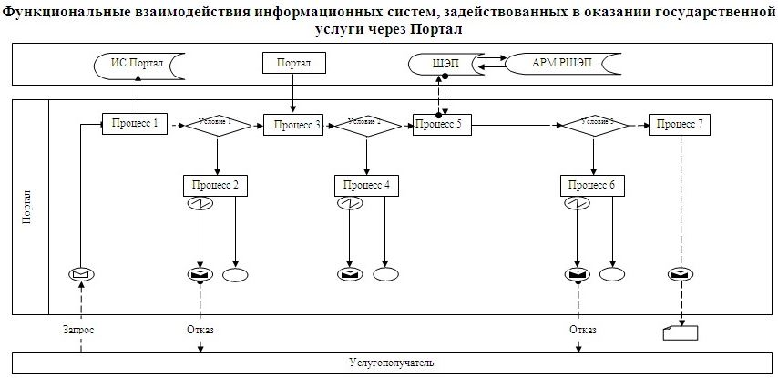

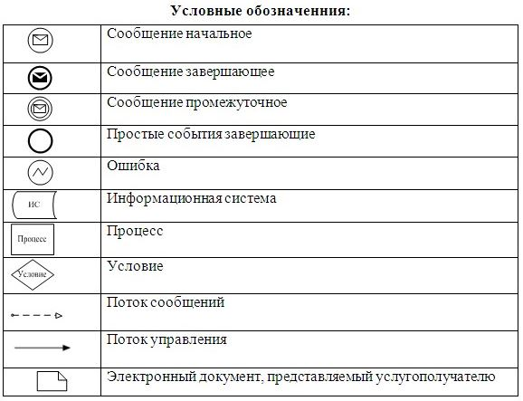

Приложение2
к регламенту государственной услуги"Выдача удостоверений на
право управления тракторами и изготовленными на их базе
самоходными шасси и механизмами, самоходными
сельскохозяйственными, мелиоративными и дорожно-строительными
машинами и механизмами, а также специальными машинами
повышенной проходимости"

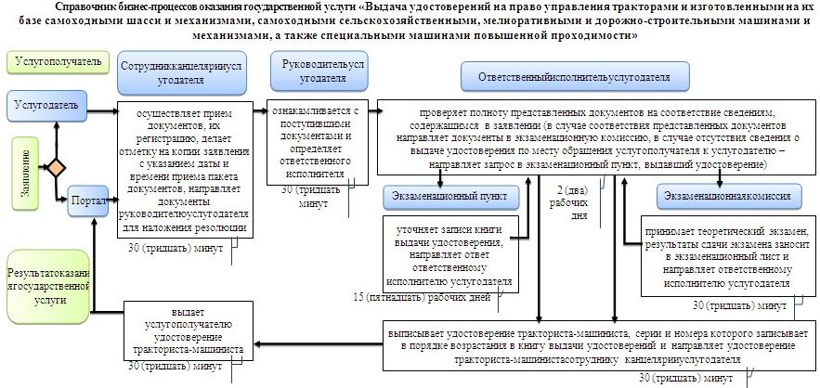

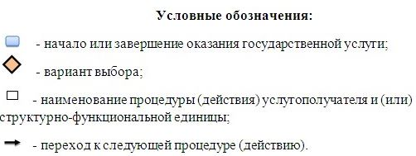

Утвержден
постановлением акимата
Мангистауской области
от 21 октября 2015 года № 317
Регламент государственной услуги
"Регистрация лиц, управляющих тракторами и изготовленными на их базе самоходными шасси и механизмами, самоходными сельскохозяйственными, мелиоративными и дорожно-строительными машинами и механизмами, а также специальными машинами повышенной проходимости по доверенности"
Сноска. Исключен постановлением акимата Мангистауской области от 18.09.2017 № 212 (вводится в действие по истечении десяти календарных дней после дня его первого официального опубликования).
Утвержден
постановлением акимата
Мангистауской области
от 21 октября 2015 года № 317
Регламент государственной услуги "Выдача регистрационного документа (дубликата) и государственного номерного знака для тракторов и изготовленных на их базе самоходных шасси и механизмов, прицепов к ним, включая прицепы со смонтированным специальным оборудованием, самоходных сельскохозяйственных, мелиоративных и дорожно-строительных машин, а также специальных машин повышенной проходимости
Сноска. Заголовок в редакции постановления акимата Мангистауской области от 25.04.2019 № 76 (вводится в действие по истечении десяти календарных дней после дня его первого официального опубликования).
1. Общие положения
1. Государственная услуга "Выдача регистрационного документа (дубликата) и государственного номерного знака для тракторов и изготовленных на их базе самоходных шасси и механизмов, прицепов к ним, включая прицепы со смонтированным специальным оборудованием, самоходных сельскохозяйственных, мелиоративных и дорожно-строительных машин, а также специальных машин повышенной проходимости" (далее – государственная услуга) оказывается местными исполнительными органами области, районов и городов областного значения (далее – услугодатель).
Прием заявления и выдача результата оказания государственной услуги осуществляются через:
1) канцелярию услугодателя;
2) веб-портал "электронного правительства" www.egov.kz, www.elicense.kz (далее – портал).
Сноска. Пункт 1 в редакции постановления акимата Мангистауской области от 25.04.2019 № 76 (вводится в действие по истечении десяти календарных дней после дня его первого официального опубликования).
2. Форма оказания государственной услуги: электронная (частично автоматизированная) или бумажная.
3. Результат оказания государственной услуги – выдача регистрационного документа (дубликата) и государственного номерного знака для тракторов и изготовленных на их базе самоходных шасси и механизмов, самоходных сельскохозяйственных, мелиоративных и дорожно-строительных машин, а также специальных машин повышенной проходимости.
Форма предоставления результата оказания государственной услуги: бумажная.
Сведения о выданных разрешениях услугодателем вносятся в информационную систему "Государственная база данных "Е-лицензирование".
2. Описание порядка действий структурных подразделений (работников) услугодателя в процессе оказания государственной услуги
4. Основанием для начала процедуры (действия) по оказанию государственной услуги является получение услугодателем заявления и иных документов услугополучателя или электронного запроса услугополучателя, предусмотренных в пункте 9 стандарта государственной услуги "Выдача регистрационного документа (дубликата) и государственного номерного знака для тракторов и изготовленных на их базе самоходных шасси и механизмов, прицепов к ним, включая прицепы со смонтированным специальным оборудованием, самоходных сельскохозяйственных, мелиоративных и дорожно-строительных машин, а также специальных машин повышенной проходимости", утвержденного приказом Министра сельского хозяйства Республики Казахстан от 6 мая 2015 года № 4-3/421 "Об утверждении стандартов государственных услуг в области технической инспекции" (зарегистрирован в Реестре государственной регистрации нормативных правовых актов за № 11766) (далее – Стандарт).
Сноска. Пункт 4 в редакции постановления акимата Мангистауской области от 25.04.2019 № 76 (вводится в действие по истечении десяти календарных дней после дня его первого официального опубликования).
5. Содержание каждой процедуры (действия), входящей в состав процесса оказания государственной услуги и длительность его выполнения:
1) прием документов и их регистрация в канцелярии услугодателя –30 (тридцать) минут;
2) рассмотрение документов руководителем услугодателя –30 (тридцать) минут;
3) рассмотрение документов ответственным исполнителем услугодателя и оформление результата оказания государственной услуги– 15 (пятнадцать) календарных дней;
4) выдача результата оказания государственной услуги услугополучателю –30 (тридцать) минут.
6. Результат процедуры (действия) по оказанию государственной услуги, который служит основанием для начала выполнения процедуры (действия):
1) отметка на копии заявления с указанием даты и времени приема пакета документов;
2) определение ответственного специалиста услугодателя;
3) акт осмотра при регистрации;
4) роспись услугополучателя в книге регистрации машин.
3. Описание порядка взаимодействия структурных подразделений (работников) услугодателя в процессе оказания государственной услуги
7. Перечень структурных подразделений (работников) услугодателя, которые участвуют в процессе оказания государственной услуги:
1) сотрудник канцелярии услугодателя;
2) руководитель услугодателя;
3) ответственный исполнитель услугодателя.
8. Описание последовательности процедур (действий) между структурными подразделениями (работниками) услугодателя с указанием длительности каждой процедуры (действия):
1) сотрудник канцелярии услугодателя осуществляет прием документов, их регистрацию, делает отметку на копии заявления с указанием даты и времени приема пакета документов, направляет документы руководителю услугодателя для наложения резолюции – 30 (тридцать) минут;
2) руководитель услугодателя ознакамливается с поступившими документами и определяет ответственного исполнителя –30 (тридцать) минут;
3) ответственный исполнитель услугодателя проверяет полноту представленных документов, на соответствие сведениям, содержащимся в заявлении, проводит осмотр машин (сверку соответствия заводских номеров, номерных агрегатов и номерных знаков данным, указанным в документах на машину), вносит данные из предоставлямых услугополучатем документов в электронный реестр, заполняет регистрационный документ (дубликат), присваивает государственный номерной знак и направляет сотруднику канцелярии услугодателя исполненные документы – 15 (пятнадцать) календарных дней;
4) сотрудник канцелярии услугодателя выдает регистрационный документ (дубликат) и государственный номерной знак – 30 (тридцать) минут.
4. "Описание порядка взаимодействия с Государственной корпорацией "Правительство для граждан" и (или) иными услугодателями, а также порядка использования информационных систем в процессе оказания государственной услуги
Сноска. Заголовок главы 4 в редакции постановления акимата Мангистауской области от 18.09.2017 № 212(вводится в действие по истечении десяти календарных дней после дня его первого официального опубликования).
9. Описание порядка обращения и последовательности процедур (действий) услугодателя и услугополучателя при оказании государственной услуги через портал:
1) услугополучатель осуществляет регистрацию на Портале с помощью индивидуального идентификационного номера (далее – ИИН) и бизнес–идентификационного номера (далее – БИН), а также пароля (осуществляется для незарегистрированных услугополучателей на Портале);
2) процесс 1 – процесс ввода услугополучателем ИИН/БИН и пароля (процесс авторизации) на Портале для получения государственной услуги;
3) условие 1 – проверка подлинности данных о зарегистрированном услугополучателе на Портале через ИИН/БИН и пароль;
4) процесс 2 – формирование Порталом сообщения об отказе в авторизации в связи с имеющимися нарушениями в данных услугополучателя;
5) процесс 3 – выбор услугополучателем государственной услуги, указанной в настоящем регламенте государственной услуги "Выдача регистрационного документа (дубликата) и государственного номерного знака для тракторов и изготовленных на их базе самоходных шасси и механизмов, прицепов к ним, включая прицепы со смонтированным специальным оборудованием, самоходных сельскохозяйственных, мелиоративных и дорожно-строительных машин, а также специальных машин повышенной проходимости" (далее – Регламент), вывод на экран формы запроса для оказания государственной услуги и заполнение услугополучателем формы (ввод данных) с учетом ее структуры и форматных требований, прикрепление к форме запроса необходимых копий документов в электронном виде указанные в пункте 9 Стандарта, а также выбор услугополучателем регистрационного свидетельства электронной цифровой подписью для удостоверения (подписания) запроса;
6) условие 2 – проверка на Портале срока действия регистрационного свидетельства ЭЦП и отсутствия в списке отозванных (аннулированных) регистрационных свидетельств, а также соответствия идентификационных данных (между ИИН/БИН указанным в запросе, и ИИН/БИН указанным в регистрационном свидетельстве ЭЦП);
7) процесс 4 – формирование сообщения об отказе в запрашиваемой государственной услуге в связи с не подтверждением подлинности ЭЦП услугополучателя;
8) процесс 5 – направление электронного документа (запроса услугополучателя) удостоверенного (подписанного) ЭЦП услугополучателя через шлюз "электронного правительства" (далее – ШЭП) в автоматизированном рабочем месте региональный шлюз "электронного правительства" (далее – АРМ РШЭП) для обработки запроса услугодателем;
9) условие 3 – проверка услугодателем соответствия приложенных услугополучателем документов, указанных в Стандарте и основаниям для оказания государственной услуги;
10) процесс 6 – формирование сообщения об отказе в запрашиваемой государственной услуге в связи с имеющимися нарушениями в документах услугополучателя;
11) процесс 7 – получение услугополучателем результата оказания государственной услуги (уведомление в форме электронного документа) сформированный Порталом.
Сноска. Пункт 9 с изменениями, внесенным постановлением акимата Мангистауской области от 25.04.2019 № 76 (вводится в действие по истечении десяти календарных дней после дня его первого официального опубликования);
10. Функциональные взаимодействия информационных систем, задействованных в оказании государственной услуги через Портал приведены диаграммой согласно приложению 1 к настоящему Регламенту.
11. Подробное описание последовательности процедур (действий), взаимодействий структурных подразделений (работников) услугодателя в процессе оказания государственной услуги, а также описание порядка использования информационных систем в процессе оказания государственной услуги отражается в справочнике бизнес-процессов оказания государственной услуги согласно приложению 2 к настоящему Регламенту. Справочник бизнес-процессов оказания государственной услуги размещается на Портале, интернет-ресурсе услугодателя.
Приложение 1 к регламенту государственной услуги "Выдача регистрационного документа (дубликата) и государственного номерного знака для тракторов и изготовленных на их базе самоходных шасси и механизмов, прицепов к ним, включая прицепы со смонтированным специальным оборудованием, самоходных сельскохозяйственных, мелиоративных и дорожно-строительных машин, а также специальных машин повышенной проходимости"
Функциональные взаимодействия информационных систем, задействованных в оказании государственной услуги через Портал
Сноска. Приложение 1 в редакции постановления акимата Мангистауской области от 25.04.2019 № 76 (вводится в действие по истечении десяти календарных дней после дня его первого официального опубликования).

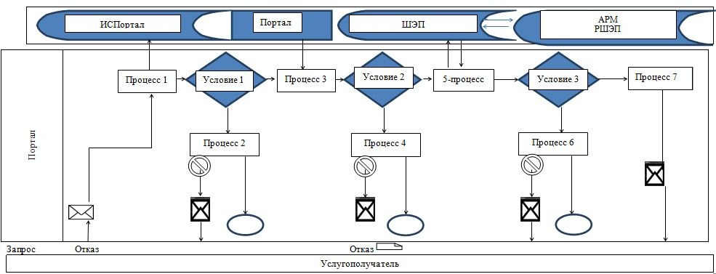

Примечание: расшифровка аббревиатур:
ИС - Информационная система;
АРМ - Автоматизированное рабочее место;
РШЭП - Региональный шлюз "Электронного правительства";
ШЭП - Шлюз "электронного правительства".
Условные обозначения:

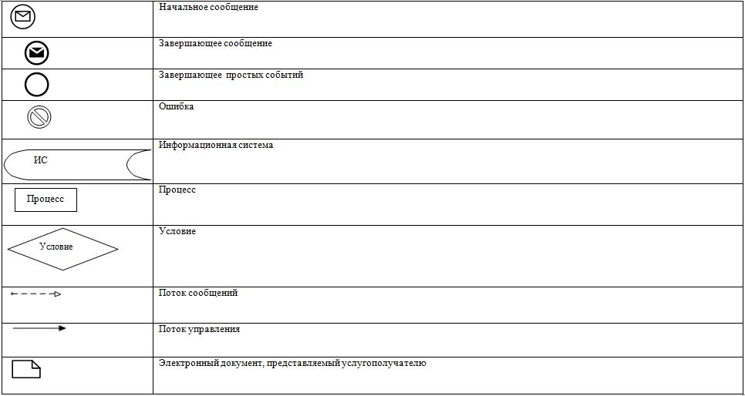

Приложение 2 к регламенту государственной услуги "Выдача регистрационного документа (дубликата) и государственного номерного знака для тракторов и изготовленных на их базе самоходных шасси и механизмов, прицепов к ним, включая прицепы со смонтированным специальным оборудованием, самоходных сельскохозяйственных, мелиоративных и дорожно-строительных машин, а также специальных машин повышенной проходимости"
Справочник бизнес-процессов оказания государственной услуги "Выдача регистрационного документа (дубликата) и государственного номерного знака для тракторов и изготовленных на их базе самоходных шасси и механизмов, прицепов к ним, включая прицепы со смонтированным специальным оборудованием, самоходных сельскохозяйственных, мелиоративных и дорожно-строительных машин, а также специальных машин повышенной проходимости"
Сноска. Приложение 2 в редакции постановления акимата Мангистауской области от 25.04.2019 № 76 (вводится в действие по истечении десяти календарных дней после дня его первого официального опубликования).

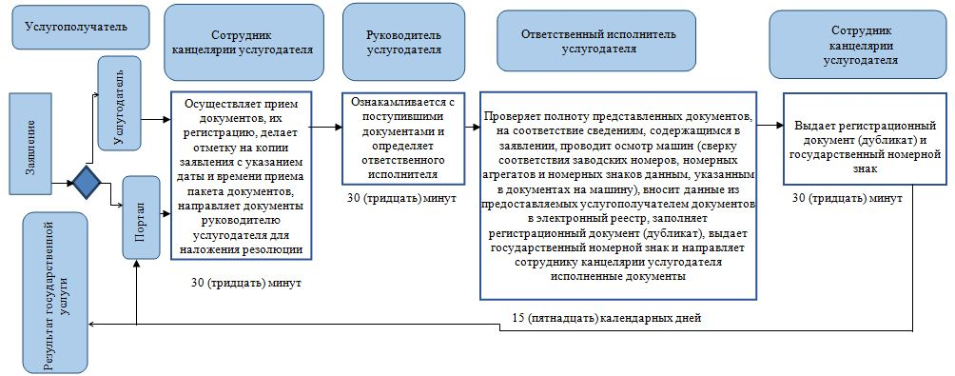

Условные обозначения:

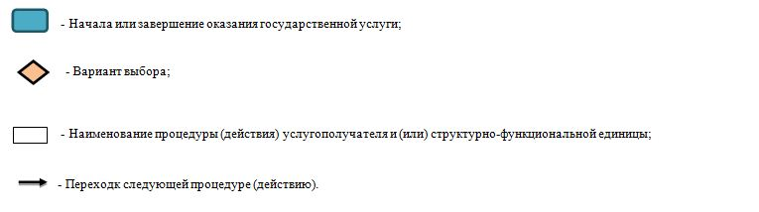

Утвержден
постановлением акимата
Мангистауской области
от 21 октября 2015 года № 317
Регламент государственной услуги "Государственная регистрация залога (снятие с регистрации) тракторов и изготовленных на их базе самоходных шасси и механизмов, прицепов к ним, включая прицепы со смонтированным специальным оборудованием, самоходных, сельскохозяйственных, мелиоративных и дорожно-строительных машин и механизмов, а также специальных машин повышенной проходимости
Сноска. Заголовок в редакции постановления акимата Мангистауской области от 25.04.2019 № 76 (вводится в действие по истечении десяти календарных дней после дня его первого официального опубликования).
1. Общие положения
1. Государственная услуга "Государственная регистрация залога (снятие с регистрации) тракторов и изготовленных на их базе самоходных шасси и механизмов, прицепов к ним, включая прицепы со смонтированным специальным оборудованием, самоходных, сельскохозяйственных, мелиоративных и дорожно-строительных машин и механизмов, а также специальных машин повышенной проходимости" (далее – государственная услуга) оказывается местными исполнительными органами области, районов и городов областного значения (далее – услугодатель).
Прием заявления и выдача результата оказания государственной услуги осуществляются через:
1) канцелярию услугодателя;
2) Государственную корпорацию "Правительство для граждан" (далее – Государственная корпорация);
3) веб-портал "электронного правительства" www.egov.kz (далее – портал).
Сноска. Пункт 1 в редакции постановления акимата Мангистауской области от 25.04.2019 № 76 (вводится в действие по истечении десяти календарных дней после дня его первого официального опубликования).
2. Форма оказания государственной услуги: электронная (частично автоматизированная) или бумажная.
3. Результат оказания государственной услуги – выдача свидетельства или дубликата о государственной регистрации залога тракторов и изготовленных на их базе самоходных шасси и механизмов, прицепов к ним, включая прицепы со смонтированным специальным оборудованием, самоходных сельскохозяйственных, мелиоративных и дорожно-строительных машин и механизмов, а также специальных машин повышенной проходимости или выдача уведомления о регистрации залога машин либо мотивированный отказ по основаниям, указанным в Стандарте государственной услуги "Государственная регистрация залога (снятие с регистрации) тракторов и изготовленных на их базе самоходных шасси и механизмов, прицепов к ним, включая прицепы со смонтированным специальным оборудованием, самоходных, сельскохозяйственных, мелиоративных и дорожно-строительных машин и механизмов, а также специальных машин повышенной проходимости", утвержденного приказом Министра сельского хозяйства Республики Казахстан от 6 мая 2015 года № 4-3/421 "Об утверждении стандартов государственных услуг в области технической инспекции" (зарегистрирован в Ресстре государственной регистрации нормативных правовых актов № 11766) (далее – Стандарт).
Форма предоставления результата оказания государственной услуги: бумажная и /или электронная.
На портале результат оказания государственной услуги направляется в "личный кабинет" физического или юридического лица (далее – услугополучатель) в форме электронного документа, подписанного электронной цифровой подписью уполномоченного лица услугодателя.
В случае обращения заявителя за результатом оказания государственной услуги на бумажном носителе, результат оказания государственной услуги оформляется в электронной форме, распечатывается и выдается на бумажном носителе.
Сноска. Пункт 3 в редакции постановления акимата Мангистауской области от 25.04.2019 № 76 (вводится в действие по истечении десяти календарных дней после дня его первого официального опубликования).
2. Описание порядка действий структурных подразделений (работников) услугодателя в процессе оказания государственной услуги
4. Основанием для начала процедуры (действия) по оказанию государственной услуги является получение услугодателем заявления и иных документов услугополучателя или электронного запроса услугополучателя, предусмотренных в пункте 9 Стандарта.
Сноска. Пункт 4 в редакции постановления акимата Мангистауской области от 25.04.2019 № 76 (вводится в действие по истечении десяти календарных дней после дня его первого официального опубликования).
5. Содержание каждой процедуры (действия), входящей в состав процесса оказания государственной услуги и длительность его выполнения:
1) прием документов и их регистрация в канцелярии услугодателя –30 (тридцать) минут;
2) рассмотрение документов руководителем услугодателя –30 (тридцать) минут;
3) рассмотрение документов ответственным исполнителем услугодателя и оформление регистрации залога машин – 2 (два) рабочих дня;
4) выдача свидетельства или дубликата о государственной регистрации залога или выдача уведомления о регистрации залога машин либо мотивированный отказ по основаниям, указанным в Стандарте - 30 (тридцать) минут.
Сноска. Пункт 5 с изменениями, внесенным постановлением акимата Мангистауской области от 25.04.2019 № 76 (вводится в действие по истечении десяти календарных дней после дня его первого официального опубликования);
6. Результат процедуры (действия) по оказанию государственной услуги, который служит основанием для начала выполнения процедуры (действия):
1) отметка на копии заявления с указанием даты и времени приема пакета документов;
2) определение ответственного специалиста услугодателя;
3) свидетельство о государственной регистрации залога (дубликат) машин;
4) выдача свидетельства или дубликата о государственной регистрации залога или выдача уведомления о регистрации залога машин либо мотивированный отказ по основаниям, указанным в Стандарте.
Сноска. Пункт 6 с изменениями, внесенным постановлением акимата Мангистауской области от 25.04.2019 № 76 (вводится в действие по истечении десяти календарных дней после дня его первого официального опубликования);
3. Описание порядка взаимодействия структурных подразделений (работников) услугодателя в процессе оказания государственной услуги
7. Перечень структурных подразделений (работников) услугодателя, которые участвуют в процессе оказания государственной услуги:
1) сотрудник канцелярии услугодателя;
2) руководитель услугодателя;
3) ответственный исполнитель услугодателя.
8. Описание последовательности процедур (действий) между структурными подразделениями (работниками) услугодателя с указанием длительности каждой процедуры (действия):
1) сотрудник канцелярии услугодателя осуществляет прием документов, их регистрацию, делает отметку на копии заявления с указанием даты и времени приема пакета документов, направляет документы руководителю услугодателя для наложения резолюции – 30 (тридцать) минут;
2) руководитель услугодателя ознакамливается с поступившими документами и определяет ответственного исполнителя –30 (тридцать) минут;
3) ответственный исполнитель услугодателя проверяет полноту представленных документов, договор о залоге машин или иной договор, содержащий условия залога в соответствии с законодательством Республики Казахстан, на соответствие сведениям, содержащимся в заявлении, вносит данные из заявления в реестр залога машин, ставит отметку о регистрации договора залога, заполняет свидетельство о государственной регистрации залога машин и направляет документы сотруднику канцелярии услугодателя – 2 (два) рабочих дня;
4) выдача свидетельства или дубликата о государственной регистрации залога или выдача уведомления о регистрации залога машин либо мотивированный отказ по основаниям, указанным в Стандарте - 30 (тридцать) минут.
Сноска. Пункт 8 с изменениями, внесенным постановлением акимата Мангистауской области от 25.04.2019 № 76 (вводится в действие по истечении десяти календарных дней после дня его первого официального опубликования);
4. "Описание порядка взаимодействия с Государственной корпорацией "Правительство для граждан" и (или) иными услугодателями, а также порядка использования информационных систем в процессе оказания государственной услуги
Сноска. Заголовок главы 4 в редакции постановления акимата Мангистауской области от 18.09.2017 № 212(вводится в действие по истечении десяти календарных дней после дня его первого официального опубликования).
9. Описание порядка обращения и последовательности процедур (действий) услугодателя и услугополучателя при оказании государственной услуги через портал:
1) услугополучатель осуществляет регистрацию на Портале с помощью индивидуального идентификационного номера (далее – ИИН) и бизнес–идентификационного номера (далее – БИН), а также пароля (осуществляется для незарегистрированных услугополучателей на Портале);
2) процесс 1 – процесс ввода услугополучателем ИИН/БИН и пароля (процесс авторизации) на Портале для получения государственной услуги;
3) условие 1 – проверка подлинности данных о зарегистрированном услугополучателе на Портале через ИИН/БИН и пароль;
4) процесс 2 – формирование Порталом сообщения об отказе в авторизации в связи с имеющимися нарушениями в данных услугополучателя;
5) процесс 3 – выбор услугополучателем государственной услуги, указанной в настоящем регламенте государственной услуги "Государственная регистрация залога (снятие с регистрации) тракторов и изготовленных на их базе самоходных шасси и механизмов, прицепов к ним, включая прицепы со смонтированным специальным оборудованием, самоходных, сельскохозяйственных, мелиоративных и дорожно-строительных машин и механизмов, а также специальных машин повышенной проходимости" (далее – Регламент), вывод на экран формы запроса для оказания государственной услуги и заполнение услугополучателем формы (ввод данных) с учетом ее структуры и форматных требований, прикрепление к форме запроса необходимых копий документов в электронном виде указанные в пункте 9 Стандарта, а также выбор услугополучателем регистрационного свидетельства электронной цифровой подписью для удостоверения (подписания) запроса;
6) условие 2 – проверка на Портале срока действия регистрационного свидетельства ЭЦП и отсутствия в списке отозванных (аннулированных) регистрационных свидетельств, а также соответствия идентификационных данных (между ИИН/БИН указанным в запросе, и ИИН/БИН указанным в регистрационном свидетельстве ЭЦП);
7) процесс 4 – формирование сообщения об отказе в запрашиваемой государственной услуге в связи с не подтверждением подлинности ЭЦП услугополучателя;
8) процесс 5 – направление электронного документа (запроса услугополучателя) удостоверенного (подписанного) ЭЦП услугополучателя через шлюз "электронного правительства" (далее – ШЭП) в автоматизированном рабочем месте региональный шлюз "электронного правительства" (далее – АРМ РШЭП) для обработки запроса услугодателем;
9) условие 3 – проверка услугодателем соответствия приложенных услугополучателем документов, указанных в Стандарте и основаниям для оказания государственной услуги;
10) процесс 6 – формирование сообщения об отказе в запрашиваемой государственной услуге в связи с имеющимися нарушениями в документах услугополучателя;
11) процесс 7 – получение услугополучателем результата оказания государственной услуги (уведомление в форме электронного документа) сформированный Порталом.
Сноска. Пункт 9 с изменениями, внесенным постановлением акимата Мангистауской области от 25.04.2019 № 76 (вводится в действие по истечении десяти календарных дней после дня его первого официального опубликования);
10. Функциональные взаимодействия информационных систем, задействованных в оказании государственной услуги через Портал приведены диаграммой согласно приложению 1 к настоящему Регламенту.
11. Подробное описание последовательности процедур (действий), взаимодействий структурных подразделений (работников) услугодателя в процессе оказания государственной услуги, а также описание порядка использования информационных систем в процессе оказания государственной услуги отражается в справочнике бизнес-процессов оказания государственной услуги согласно приложению 2 к настоящему Регламенту. Справочник бизнес-процессов оказания государственной услуги размещается на Портале, интернет-ресурсе услугодателя.
Приложение 1 к регламенту государственной услуги "Государственная регистрация залога (снятие с регистрации) тракторов и изготовленных на их базе самоходных шасси и механизмов, прицепов к ним, включая прицепы со смонтированным специальным оборудованием, самоходных, сельскохозяйственных, мелиоративных и дорожно-строительных машин и механизмов, а также специальных машин повышенной проходимости"
Функциональные взаимодействия информационных систем, задействованных в оказании государственной услуги через Портал
Сноска. Приложение1 в редакции постановления акимата Мангистауской области от 25.04.2019 № 76 (вводится в действие по истечении десяти календарных дней после дня его первого официального опубликования).

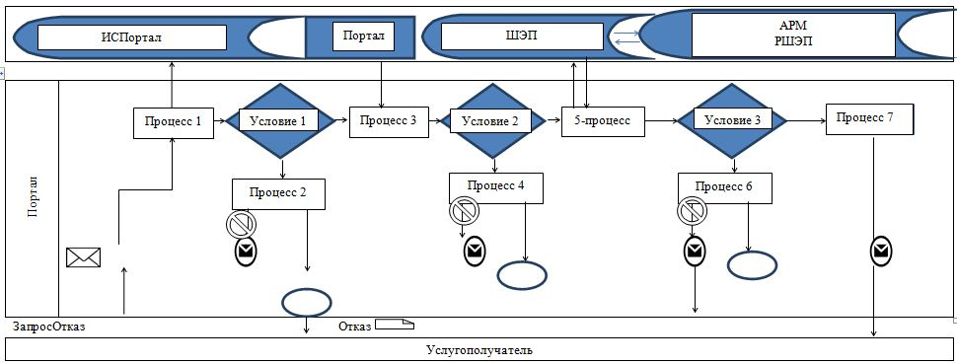

Примечание: расшифровка аббревиатур:
ИС - Информационная система;
АРМ - Автоматизированное рабочее место;
РШЭП - Региональный шлюз "Электронного правительства";
ШЭП - Шлюз "электронного правительства".
Условные обозначения:

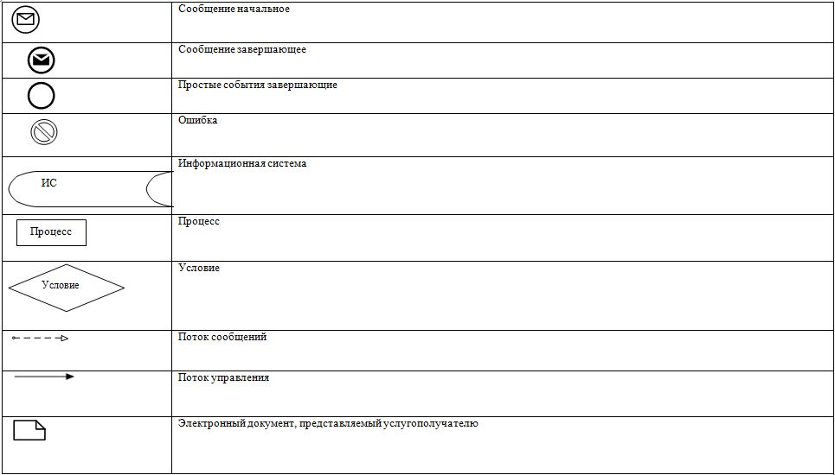

Приложение 2 к регламенту государственной услуги "Государственная регистрация залога (снятие с регистрации) тракторов и изготовленных на их базе самоходных шасси и механизмов, прицепов к ним, включая прицепы со смонтированным специальным оборудованием, самоходных, сельскохозяйственных, мелиоративных и дорожно-строительных машин и механизмов, а также специальных машин повышенной проходимости"
Справочник бизнес-процессов оказания государственной услуги "Государственная регистрация залога (снятие с регистрации) тракторов и изготовленных на их базе самоходных шасси и механизмов, прицепов к ним, включая прицепы со смонтированным специальным оборудованием, самоходных, сельскохозяйственных, мелиоративных и дорожно-строительных машин и механизмов, а также специальных машин повышенной проходимости"
Сноска. Приложение 2 в редакции постановления акимата Мангистауской области от 25.04.2019 № 76 (вводится в действие по истечении десяти календарных дней после дня его первого официального опубликования).

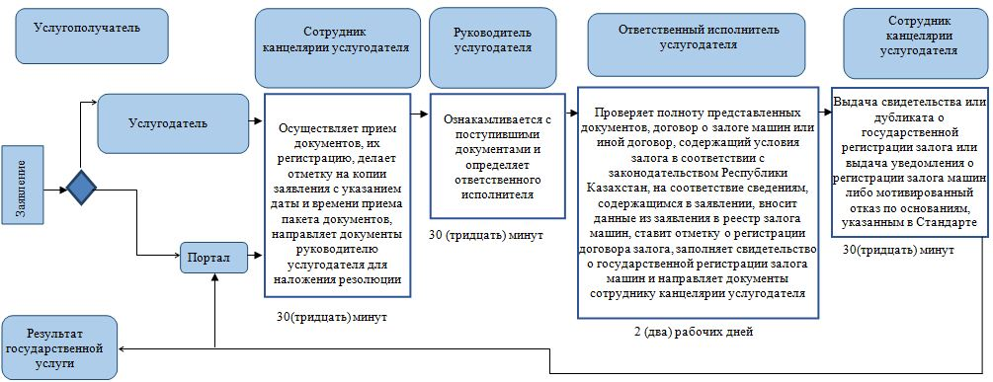

Условные обозначения:

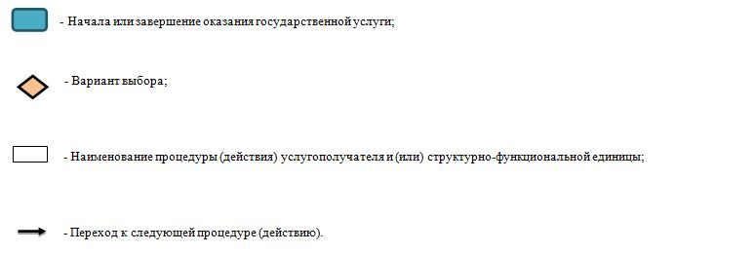

Утвержден
постановлением акимата
Мангистауской области
от 21 октября 2015 года № 317
Регламент государственной услуги
"Проведение ежегодного государственного технического осмотра тракторов и изготовленных на их базе самоходных шасси и механизмов, прицепов к ним, включая прицепы со смонтированным специальным оборудованием, самоходных сельскохозяйственных, мелиоративных и дорожно-строительных машин и механизмов,а также специальных машин повышенной проходимости" 1. Общие положения
1. Государственная услуга "Проведение ежегодного государственного технического осмотра тракторов и изготовленных на их базе самоходных шасси и механизмов, прицепов к ним, включая прицепы со смонтированным специальным оборудованием, самоходных сельскохозяйственных, мелиоративных и дорожно-строительных машин и механизмов, а также специальных машин повышенной проходимости" (далее – государственная услуга) оказывается местными исполнительными органами области, районов и городов областного значения (далее – услугодатель).
Прием заявления и выдача результата оказания государственной услуги осуществляются через:
1) канцелярию услугодателя;
2) веб-портал "электронного правительства" www.egov.kz, www.elicense.kz (далее – портал).
Сноска. Пункт 1 с изменениями, внесенным постановлением акимата Мангистауской области от 25.04.2019 № 76 (вводится в действие по истечении десяти календарных дней после дня его первого официального опубликования);
2. Форма оказываемой государственной услуги: электронная или бумажная.
Сноска. Пункт 2 в редакции постановления акимата Мангистауской области от 25.04.2019 № 76 (вводится в действие по истечении десяти календарных дней после дня его первого официального опубликования).
3. Результатом оказываемой государственной услуги является внесение записи "Исправен" либо "Неисправен" в регистрационном документе (техническом паспорте) заверенном подписью инженера - инспектора и штампом услугодателя.
Форма предоставления результата оказания государственной услуги: бумажная.
В случае обращения на портал – уведомление о готовности инженер -инспектора к проведению ежегодного государственного технического осмотра, с указанием даты, места и времени проведения технического осмотра машины.
Сноска. Пункт 3 в редакции постановления акимата Мангистауской области от 25.04.2019 № 76 (вводится в действие по истечении десяти календарных дней после дня его первого официального опубликования).
2. Описание порядка действий структурных подразделений (работников) услугодателя в процессе оказания государственной услуги
4. Основанием для начала процедуры (действия) по оказанию государственной услуги является получение услугодателем заявления и иных документов услугополучателя или электронного запроса услугополучателя, редусмотренных в пункте 9 стандарта государственной услуги "Проведение ежегодного государственного технического осмотра тракторов и изготовленных на их базе самоходных шасси и механизмов, прицепов к ним, включая прицепы со смонтированным специальным оборудованием, самоходных сельскохозяйственных, мелиоративных и дорожно-строительных машин и механизмов, а также специальных машин повышенной проходимости", утвержденного приказом Министра сельского хозяйства Республики Казахстан от 6 мая 2015 года № 4-3/421 "Об утверждении стандартов государственных услуг в области технической инспекции" (зарегистрирован в Реестре государственной регистрации нормативных правовых актов за № 11766) (далее – Стандарт).
5. Содержание каждой процедуры (действия), входящей в состав процесса оказания государственной услуги и длительность его выполнения:
1) прием документов и их регистрация в канцелярии услугодателя – 30 (тридцать) минут;
2) рассмотрение документов руководителем услугодателя – 30 (тридцать) минут;
3) ответственный исполнитель услугодателя проводит технический осмотр машин в присутствии собственника (либо его представителя) в течение 10 (десяти) рабочих дней со дня подачи заявления, непосредственно по месту нахождения машин и (или) в случае представления машин в регистрационный пункт, в течение 2 (двух) рабочих дней.
4) выдача услугополучателю регистрационного документа (техническогой паспорта) с внесенной записью "Исправен" либо "Неисправен" – 30 (тридцать) минут.
Сноска. Пункт 5 с изменениями, внесенным постановлением акимата Мангистауской области от 25.04.2019 № 76 (вводится в действие по истечении десяти календарных дней после дня его первого официального опубликования);
6. Результат процедуры (действия) по оказанию государственной услуги, который служит основанием для начала выполнения процедуры (действия):
1) отметка на копии заявления с указанием даты и времени приема пакета документов;
2) определение ответственного специалиста услугодателя;
3) внесение записи "Исправен" либо "Неисправен" в журнал технического осмотра машин;
4) роспись услугополучателя в журнале государственного технического осмотра машин.
3. Описание порядка взаимодействия структурных подразделений (работников) услугодателя в процессе оказания государственной услуги
7. Перечень структурных подразделений (работников) услугодателя, которые участвуют в процессе оказания государственной услуги:
1) сотрудник канцелярии услугодателя;
2) руководитель услугодателя;
3) ответственный исполнитель услугодателя.
8. Описание последовательности процедур (действий) между структурными подразделениями (работниками) услугодателя с указанием длительности каждой процедуры (действия):
1) сотрудник канцелярии услугодателя осуществляет прием документов, их регистрацию, делает отметку на копии заявления с указанием даты и времени приема пакета документов, направляет документы руководителю услугодателя для наложения резолюции – 30 (тридцать) минут;
2) руководитель услугодателя ознакамливается с поступившими документами и определяет ответственного исполнителя –30 (тридцать) минут;
3) ответственный исполнитель услугодателя проверяет полноту представленных документов, на соответствие сведениям, содержащимся в заявлении, уточняет принадлежность машины, проверяет соответствие типа, модели, года выпуска, заводского номера машины, шасси, двигателя, рамы и номерного знака данным, записанным в регистрационном документе на машину, проверяет техническое состояние машин на соответствие нормативно -техническим документам, регламентирующим требования к техническому осмотру машин, вносит запись "Исправен" либо "Неисправен" в регистрационном документе (техническом паспорте), заверенной своей подписью и штампом услугодателя – в течение 10 (десяти) рабочих дней и (или) в случае представления машин в регистрационный пункт, в течение 2 (двух) рабочих дней;
4) сотрудник канцелярии услугодателя выдает услугополучателю регистрационный документ (технический паспорт) с внесенной записью "Исправен" либо "Неисправен" – 30 (тридцать) минут.
Сноска. Пункт 8 с изменениями, внесенным постановлением акимата Мангистауской области от 25.04.2019 № 76 (вводится в действие по истечении десяти календарных дней после дня его первого официального опубликования);
4. "Описание порядка взаимодействия с Государственной корпорацией "Правительство для граждан" и (или) иными услугодателями, а также порядка использования информационных систем в процессе оказания государственной услуги
Сноска. Заголовок главы 4 в редакции постановления акимата Мангистауской области от 18.09.2017 № 212(вводится в действие по истечении десяти календарных дней после дня его первого официального опубликования).
9. Описание порядка обращения и последовательности процедур (действий) услугодателя и услугополучателя при оказании государственной услуги через портал:
1) услугополучатель осуществляет регистрацию на Портале с помощью индивидуального идентификационного номера (далее – ИИН) и бизнес–идентификационного номера (далее – БИН), а также пароля (осуществляется для незарегистрированных услугополучателей на Портале);
2) процесс 1 – процесс ввода услугополучателем ИИН/БИН и пароля (процесс авторизации) на Портале для получения государственной услуги;
3) условие 1 – проверка подлинности данных о зарегистрированном услугополучателе на Портале через ИИН/БИН и пароль;
4) процесс 2 – формирование Порталом сообщения об отказе в авторизации в связи с имеющимися нарушениями в данных услугополучателя;
5) процесс 3 – выбор услугополучателем государственной услуги, указанной в настоящем регламенте государственной услуги "Проведение ежегодного государственного технического осмотра тракторов и изготовленных на их базе самоходных шасси и механизмов, прицепов к ним, включая прицепы со смонтированным специальным оборудованием, самоходных сельскохозяйственных, мелиоративных и дорожно-строительных машин и механизмов, а также специальных машин повышенной проходимости" (далее – Регламент), вывод на экран формы запроса для оказания государственной услуги и заполнение услугополучателем формы (ввод данных) с учетом ее структуры и форматных требований, прикрепление к форме запроса необходимых копий документов в электронном виде указанные в пункте 9 Стандарта, а также выбор услугополучателем регистрационного свидетельства ЭЦП для удостоверения (подписания) запроса;
6) условие 2 – проверка на Портале срока действия регистрационного свидетельства ЭЦП и отсутствия в списке отозванных (аннулированных) регистрационных свидетельств, а также соответствия идентификационных данных (между ИИН/БИН указанным в запросе, и ИИН/БИН указанным в регистрационном свидетельстве ЭЦП);
7) процесс 4 – формирование сообщения об отказе в запрашиваемой государственной услуге в связи с не подтверждением подлинности ЭЦП услугополучателя;
8) процесс 5 – направление электронного документа (запроса услугополучателя) удостоверенного (подписанного) ЭЦП услугополучателя через шлюз "электронного правительства" (далее – ШЭП) в автоматизированном рабочем месте региональный шлюз "электронного правительства" (далее – АРМ РШЭП) для обработки запроса услугодателем;
9) условие 3 – проверка услугодателем соответствия приложенных услугополучателем документов, указанных в Стандарте и основаниям для оказания государственной услуги;
10) процесс 6 – формирование сообщения об отказе в запрашиваемой государственной услуге в связи с имеющимися нарушениями в документах услугополучателя;
11) процесс 7 – получение услугополучателем результата оказания государственной услуги (уведомление в форме электронного документа) сформированный Порталом.
9-1. В случаях представления услугополучателем неполного пакета документов согласно перечню, предусмотренному пунктом 9 настоящего стандарта, и (или) документов с истекшим сроком действия услугодатель отказывает в приеме заявления;
Сноска. Постановление дополнено пунктом 9-1 в соответствии постановлением акимата Мангистауской области от 18.09.2017 № 212(вводится в действие по истечении десяти календарных дней после дня его первого официального опубликования).
9-2. Услугодатель отказывает в оказании государственной услуги в случае установления недостоверности документов, представленных услугополучателем для получения государственной услуги, и (или) данных (сведений), содержащихся в них.
Сноска. Постановление дополнено пунктом 9-2 в соответствии постановлением акимата Мангистауской области от 18.09.2017 № 212(вводится в действие по истечении десяти календарных дней после дня его первого официального опубликования).
10. Функциональные взаимодействия информационных систем, задействованных в оказании государственной услуги через Портал приведены диаграммой согласно приложению 1 к настоящему Регламенту.
11. Подробное описание последовательности процедур (действий), взаимодействий структурных подразделений (работников) услугодателя в процессе оказания государственной услуги, а также описание порядка использования информационных систем в процессе оказания государственной услуги отражается в справочнике бизнес-процессов оказания государственной услуги согласно приложению 2 к настоящему Регламенту. Справочник бизнес-процессов оказания государственной услуги размещается на Портале, интернет-ресурсе услугодателя.
Приложение 1
к регламенту государственной услуги
"Проведение ежегодного государственного технического
осмотра тракторов и изготовленных на их базе
самоходных шасси и механизмов, прицепов к ним,
включая прицепы со смонтированным специальным
оборудованием, самоходных сельскохозяйственных,
мелиоративных и дорожно-строительных машин и
механизмов, а также специальных машин повышенной
проходимости"

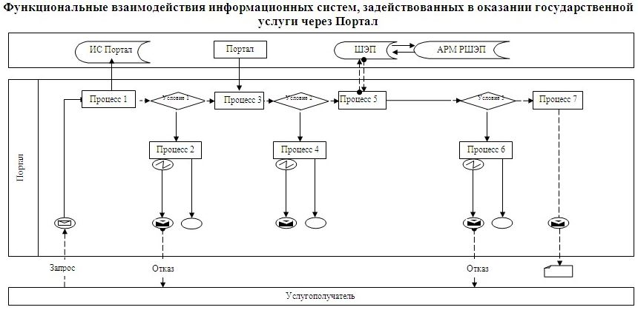

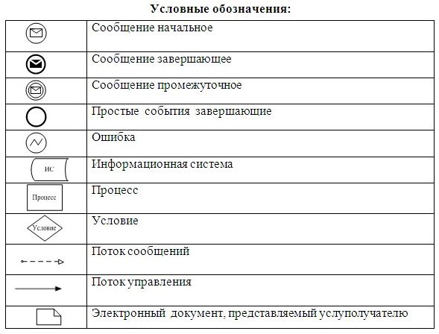

Приложение 2 к регламенту государственной услуги "Проведение ежегодного государственного технического осмотра тракторов и изготовленных на их базе самоходных шасси и механизмов, прицепов к ним, включая прицепы со смонтированным специальным оборудованием, самоходных сельскохозяйственных, мелиоративных и дорожно-строительных машин и механизмов, а также специальных машин повышенной проходимости"
Справочник бизнес-процессов оказания государственной услуги "Проведение ежегодного государственного технического осмотра тракторов и изготовленных на их базе самоходных шасси и механизмов, прицепов к ним, включая прицепы со смонтированным специальным оборудованием, самоходных сельскохозяйственных, мелиоративных и дорожно-строительных машин и механизмов, а также специальных машин повышенной проходимости"
Сноска. Приложение 2 в редакции постановления акимата Мангистауской области от 25.04.2019 № 76 (вводится в действие по истечении десяти календарных дней после дня его первого официального опубликования).

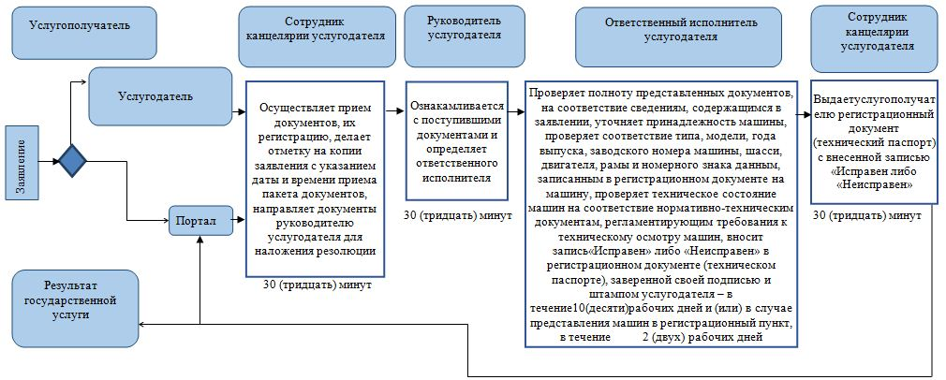

Условные обозначения:

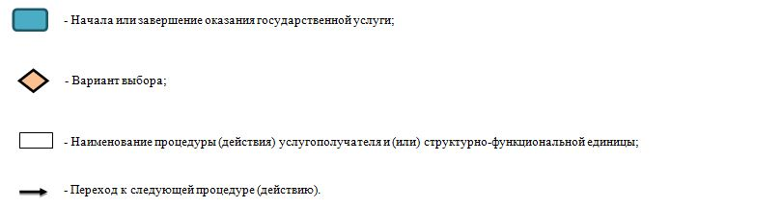

Утвержден
постановлением акимата
Мангистауской области
от 21 октября 2015 года № 317
Регламент государственной услуги
"Предоставление информации об отсутствии (наличии) обременений тракторов и изготовленных на их базе самоходных шасси и механизмов, прицепов к ним, включая прицепы со смонтированным специальным оборудованием, самоходных сельскохозяйственных, мелиоративных и дорожно-строительных машин и механизмов, а также специальных машин повышенной проходимости"
Сноска. Исключен постановлением акимата Мангистауской области от 25.04.2019 № 76 (вводится в действие по истечении десяти календарных дней после дня его первого официального опубликования).

© 2012. РГП на ПХВ «Институт законодательства и правовой информации Республики Казахстан» Министерства юстиции Республики Казахстан

